同行评价操作指南
步骤一、登录系统

图1
步骤二、角色切换为教师。
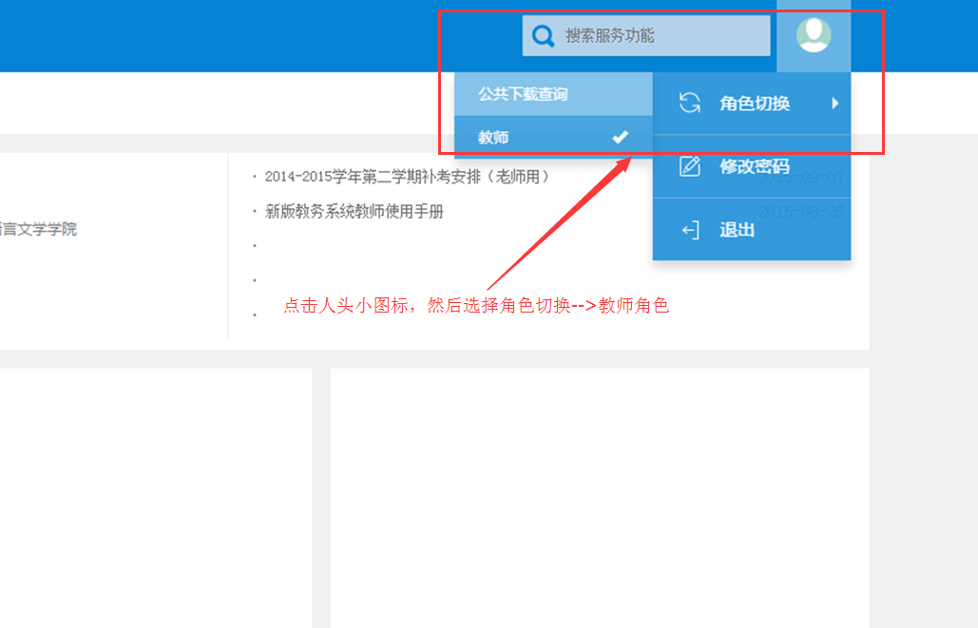
图2

步骤三、进入评教页面
在教学评价菜单下选择同行评教，进入同行评价页面。
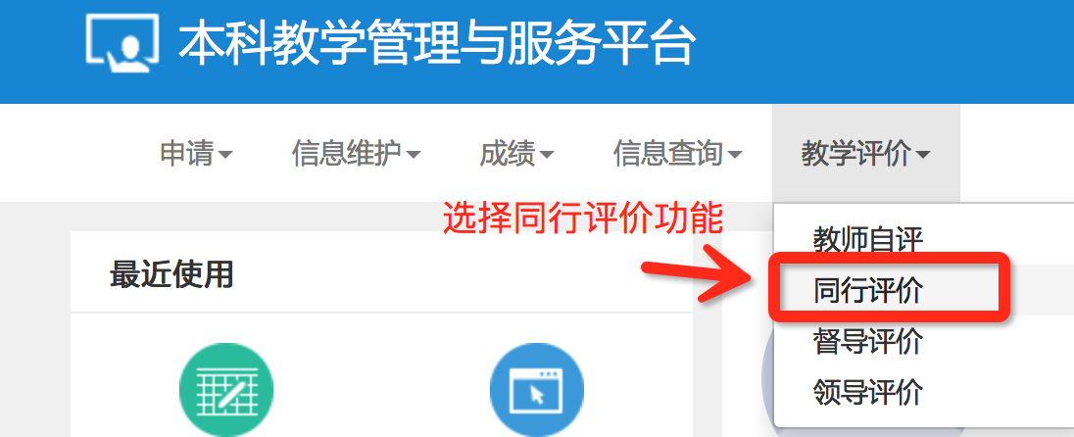
图3
注意：该教师在评价学年学期必须要有授课任务，否则会不能评教，提示“无此功能权限！”
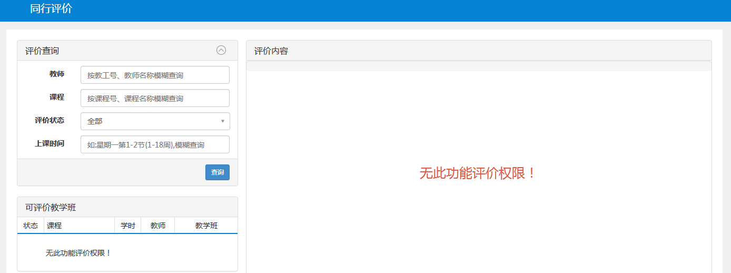
图4

正常页面如下:

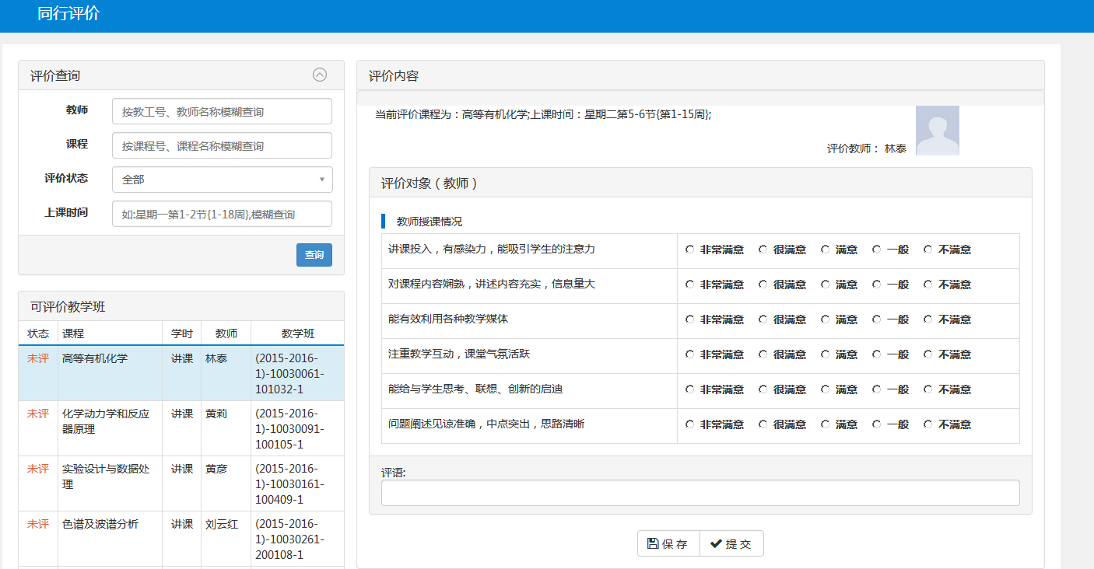
图5
步骤四、评价同行教师
在左边可评价教学班表格内点击一个教学班，在右边会显示对应的上课教师及评价内容。
注意：对每一项点击单选按钮进行评价，评价不能全部相同，如果全部相同会有提示，不能保存。
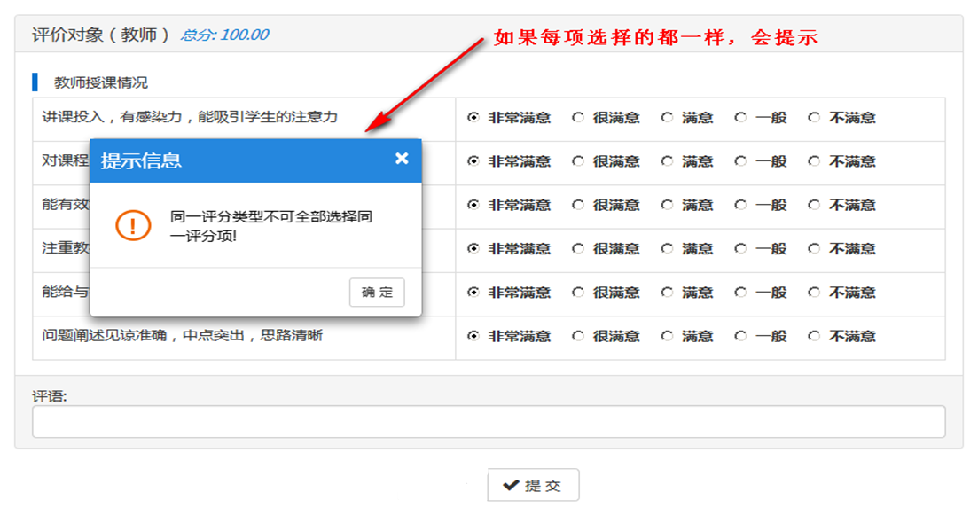
图6
评价完毕，点击“提交”按钮，完成对应教学班的评价。
